**Лабораторная работа №13**

**АНАЛИЗ ПРОГРАММНОГО ОБЕСПЕЧЕНИЯ ДЛЯ КОМПЛЕКСНОЙ ЗАЩИТЫ ИНФОРМАЦИИ В INTERNET**

**Цель работы:** изучить программное обеспечение для обеспечения многоуровневой защиты информации в Internet.

**Постановка задачи:** необходимо изучить возможности программных пакетов, которые осуществляют работу в Internet и обеспечивают многоуровневую защиту информации в Internet.

В данной работе была использована оперативная система Windows 10.

Для открытия окна с настройками параметров в Internet *Пуск – Параметры – Сеть и Интернет* (рисунок 1). В данном окне «Состояние» показана подключенная сеть.

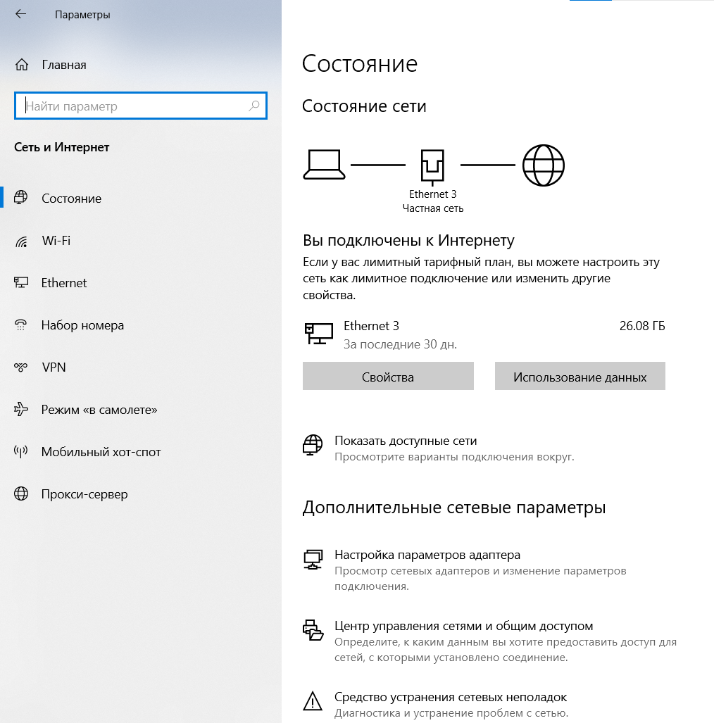

Рисунок 1 – Сеть и Интернет

Откроем «Брандмауэр» и изучим безопасность сети (рисунок 2).

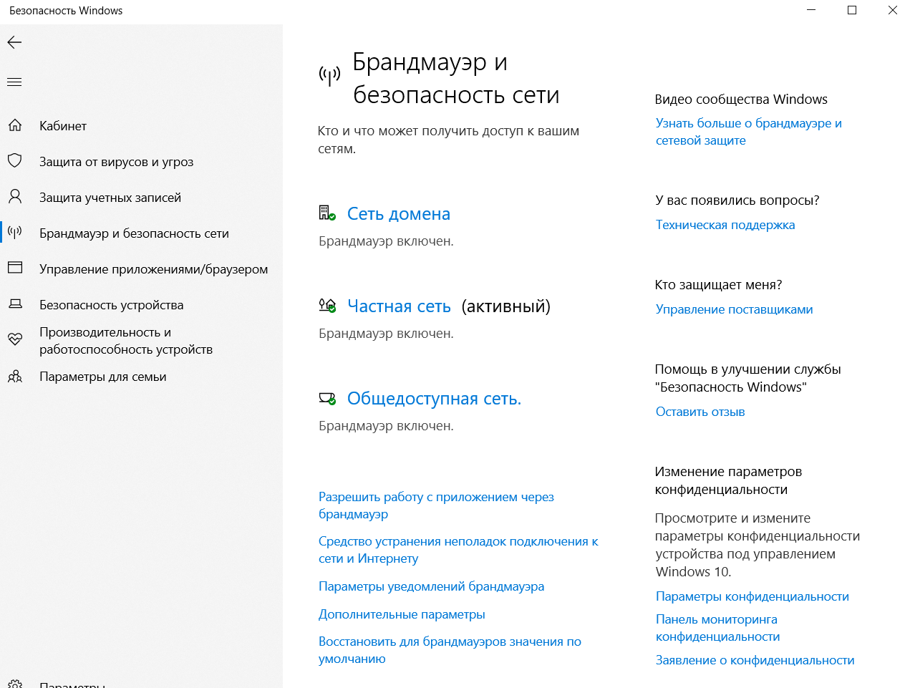

Рисунок 2 – Брандмауэр в Windows 10

Настройка сети в Windows 10 ведется через «Центр управления сетями» (рисунок 3). Также имеется настройка дополнительных параметров сети (рисунок 4).

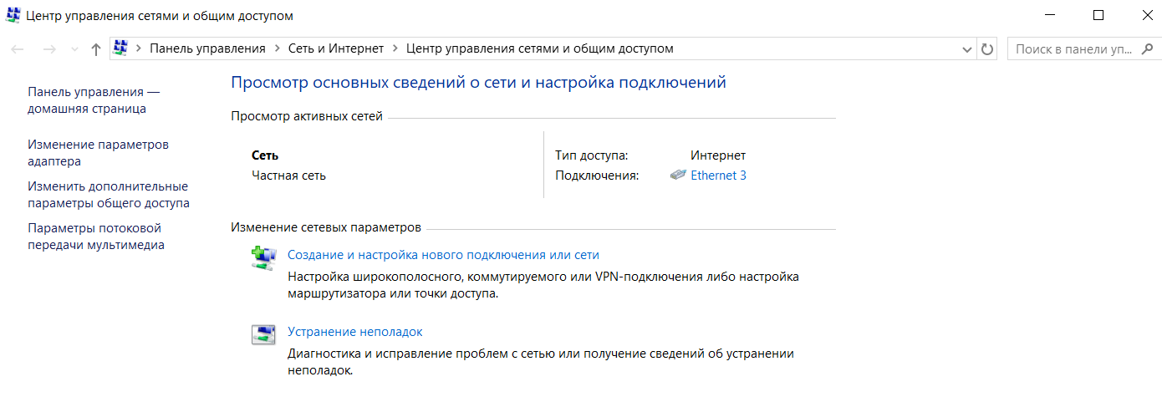

Рисунок 3 – Центр управления сетями

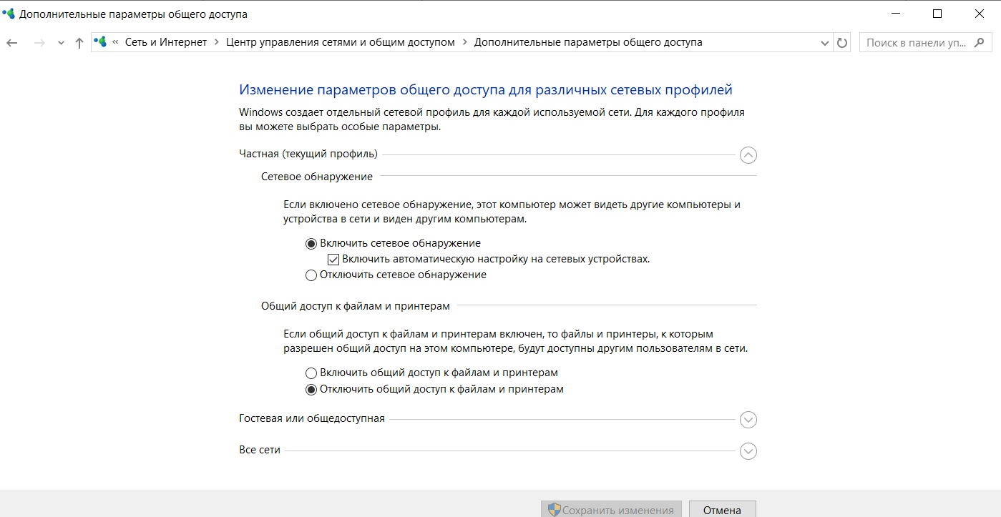

Рисунок 4 – Настройка дополнительных параметров сети

**Вывод:** изучил возможности программных пакетов, которые осуществляют работу в Internet и обеспечивают многоуровневую защиту информации в Internet.